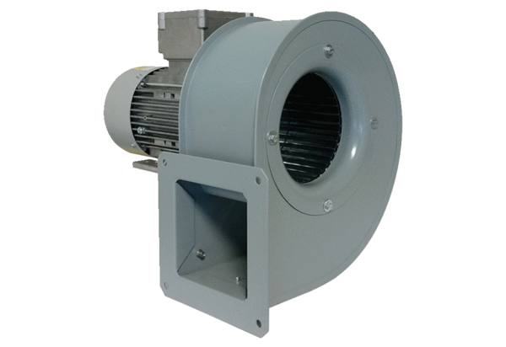Radiální ventilátor GRM 14/2 D ExObsah dodávky: 1 kusSortiment: C
Typové číslo: 0073.0388Výrobce: MAICO

